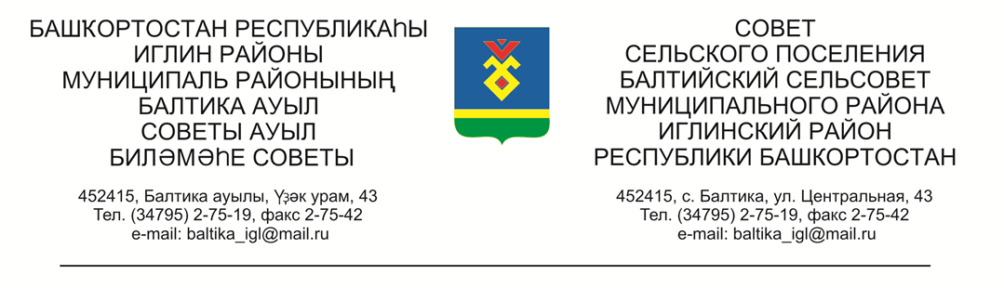

**КАРАР РЕШЕНИЕ**

# **«06»октябрь 2022г. №338 «06» октября 2022г.**

# 

**О проведении публичных слушаний по проекту решения**

**«Об утверждении проекта реконструкции административного здания по адресу: Республика Башкортостан, Иглинский район, с.Балтика, ул.Зеленая д.1»**

Во исполнение статьи 28 Федерального закона № 131-ФЗ от 06.10.2003 «Об общих принципах организации местного самоуправления в Российской Федерации», Совет сельского поселения Балтийский сельсовет муниципального района Иглинский район Республики Башкортостан решил:

1. Провести публичные слушания по проекту «Об утверждении проекта реконструкции административного здания по адресу: Республика Башкортостан, Иглинский район, с.Балтика, ул.Зеленая д.1» 26 октября 2022 г. в 11.00 часов в здании администрации сельского поселения Балтийский сельсовет по адресу: ул.Центральная 43, с.Балтика, Иглинский район, Республика Башкортостан.

2. Обнародовать на информационном стенде в администрации сельского поселения Балтийский сельсовет информацию о дате, времени и месте проведения публичных слушаний.

3. Письменные обращения жителей сельского поселения Балтийский сельсовет муниципального района Иглинский район по проекту «Об утверждении проекта реконструкции административного здания по адресу: Республика Башкортостан, Иглинский район, с.Балтика, ул.Зеленая д.1» направлять в Совет сельского поселения Балтийский сельсовет муниципального района Иглинский район в семидневный срок со дня обнародования по адресу: 452415, ул.Центральная 43, с.Балтика, Иглинский район, Республика Башкортостан.

4. Создать комиссию по подготовке и проведению публичных слушаний по проекту решения «Об утверждении проекта реконструкции административного здания по адресу: Республика Башкортостан, Иглинский район, с.Балтика, ул.Зеленая д.1» в следующем составе:

1) Кот Надежда Евгеньевна (председатель комиссии);

2) Фрик Сергей Александрович (секретарь комиссии)

3) Касюк Андрей Валерьевич (член комиссии)

4) Нигматуллин Ринат Радисович (член комиссии)

Глава сельского поселения И.М.Бугвин